でゲームプログラミング

ちゅうたろうの

プレゼントをけに！

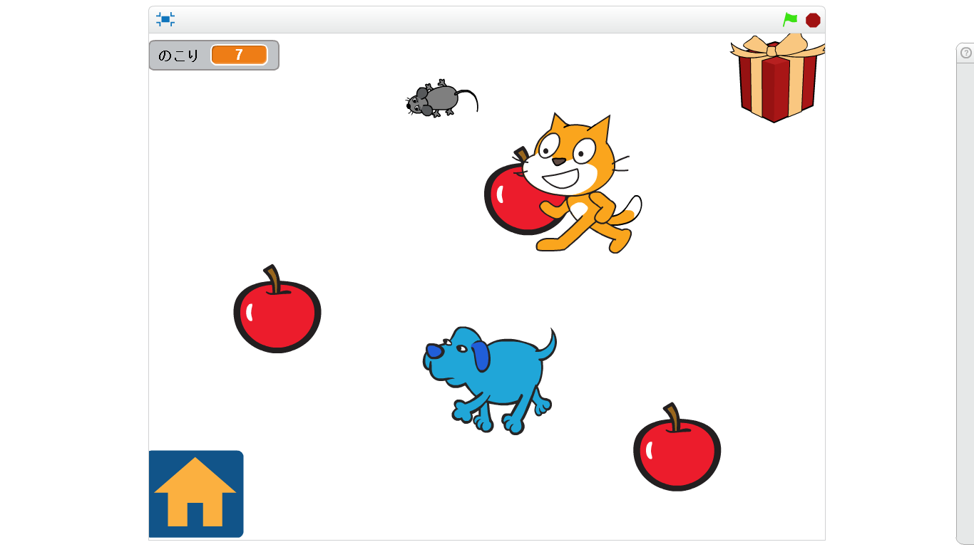

プレゼントをめながらけにいきます

Ver.2.0

**スタートとゴールのスプライト**

1. 「スプライトをライブラリーから」から，ギフト，ネズミ，りんごをする



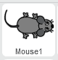

**とのプログラム**

1. 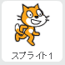ようにとをする
2. それぞれにスクリプトをする



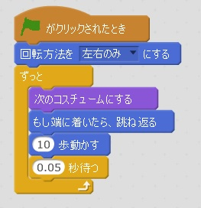



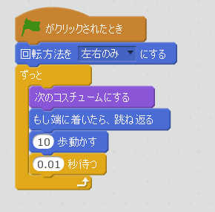

**をる**

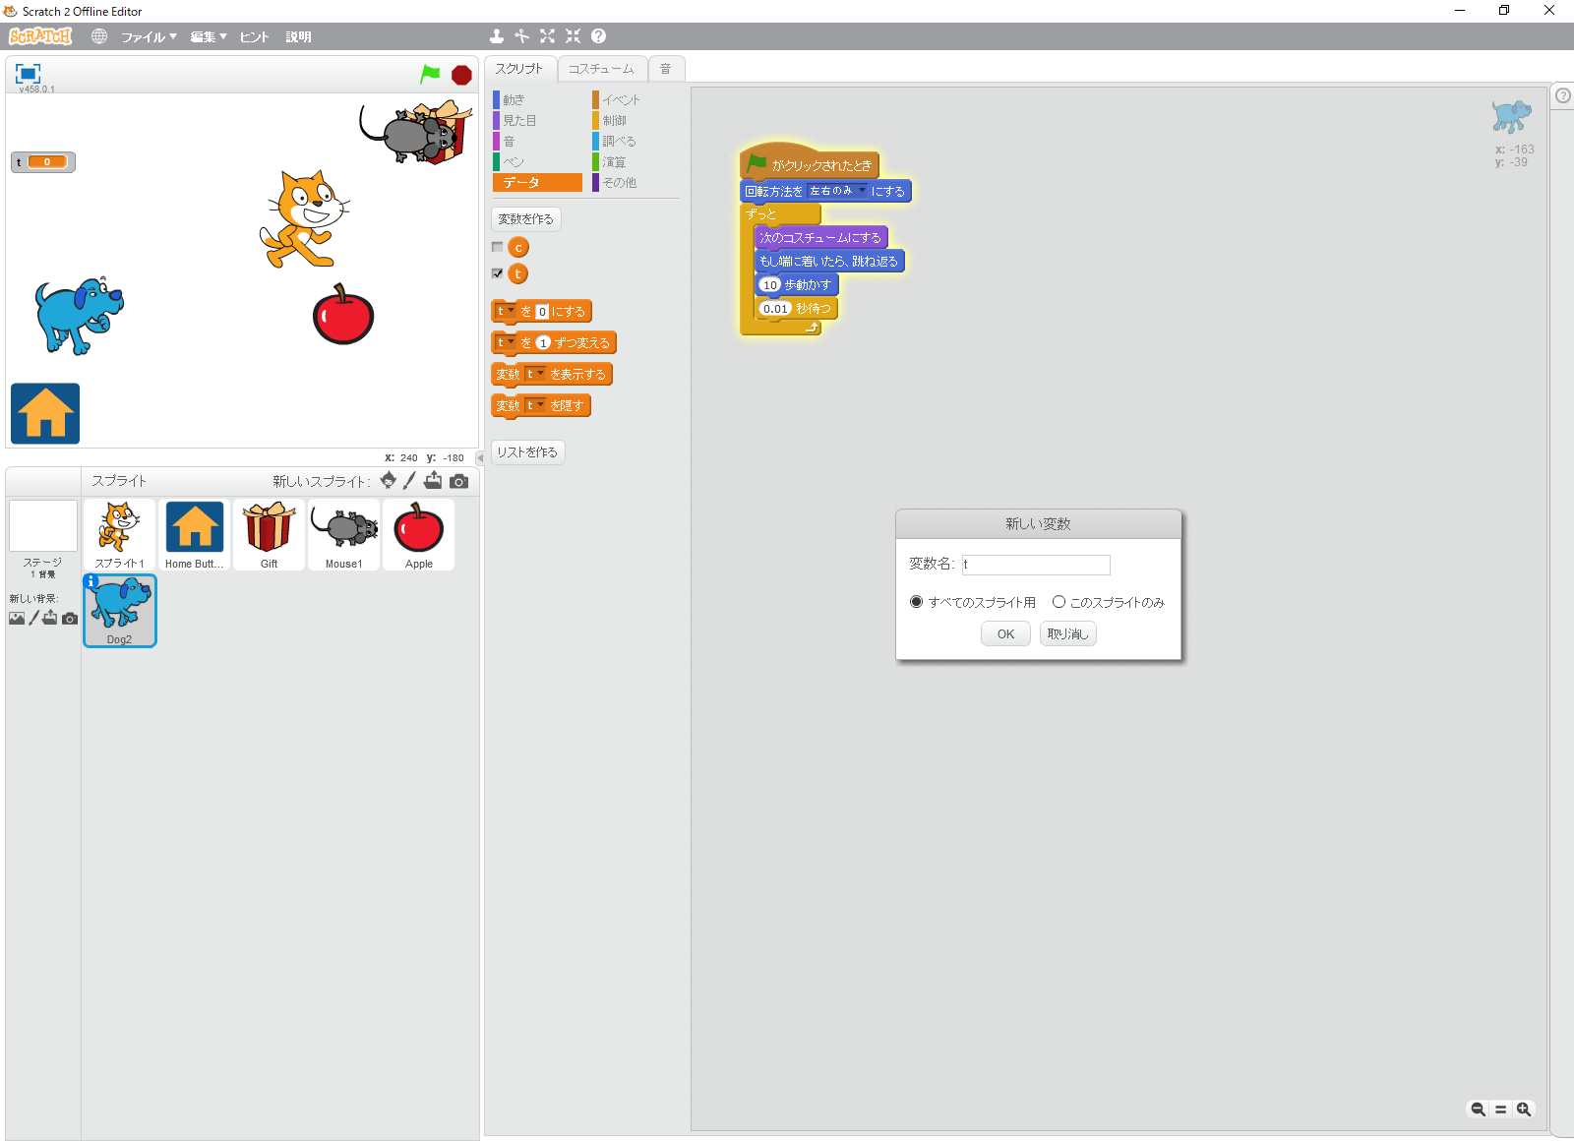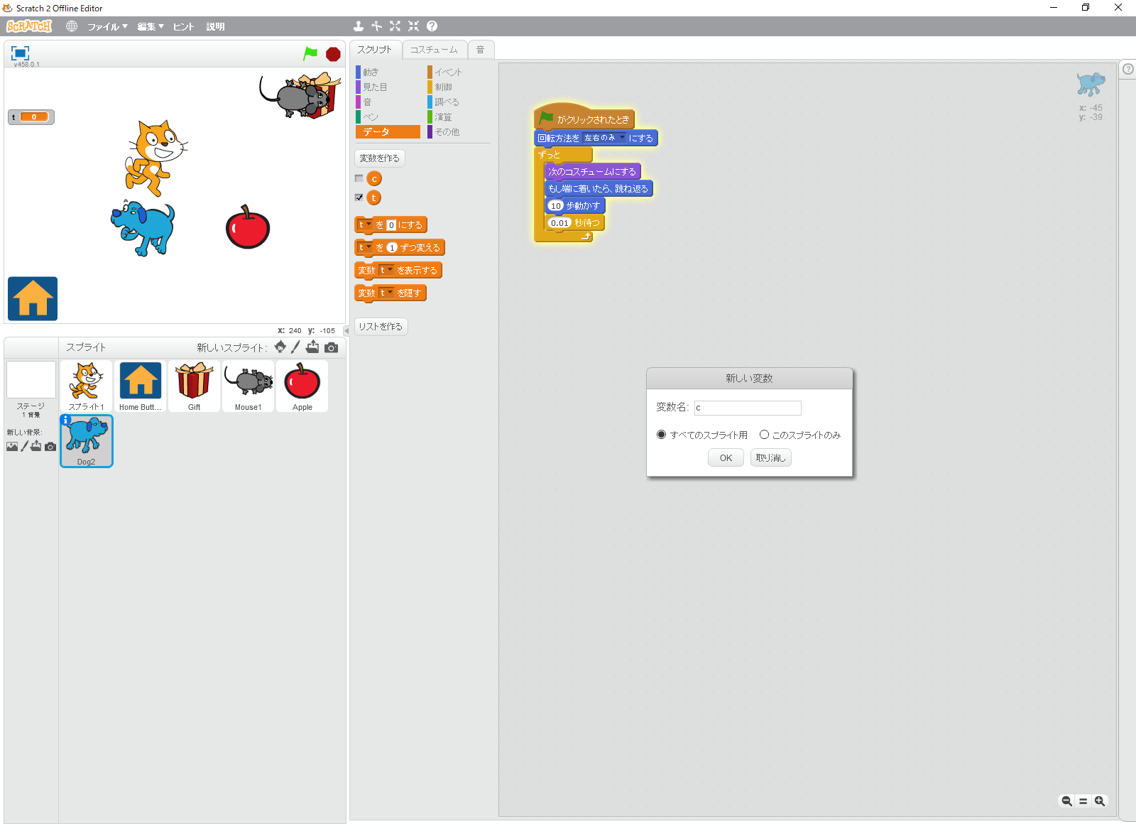１）「c」と「t」をる

２）「c」にチェックしない

　　「t」はチェックする

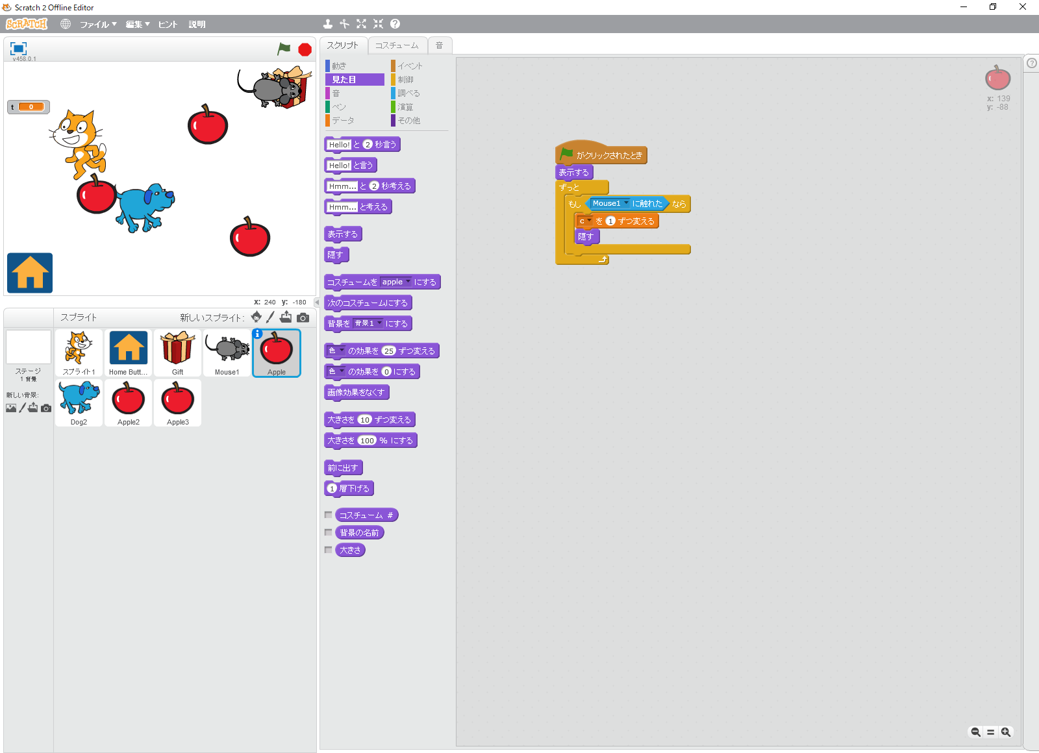**りんごのプログラム**

1. まずは１する
2. 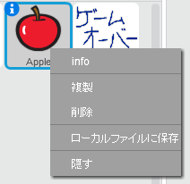スプライトのリンゴのでクリックし、

「」で２する

**ねずみのプログラム**

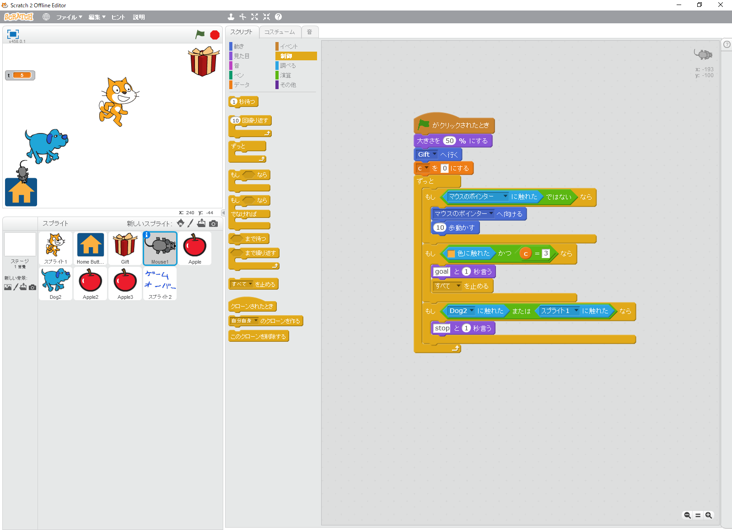

**ゲームオーバーのとプログラム**

1. 「しいスプライトをく」で、でをく



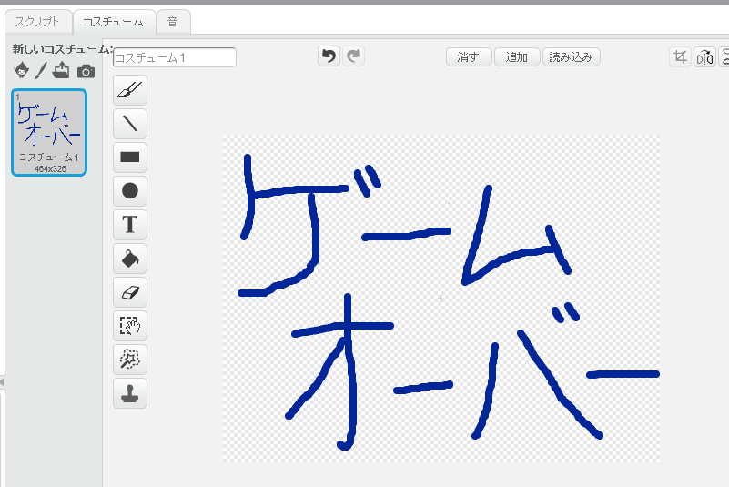

1. ゲームオーバーのスクリプトをする

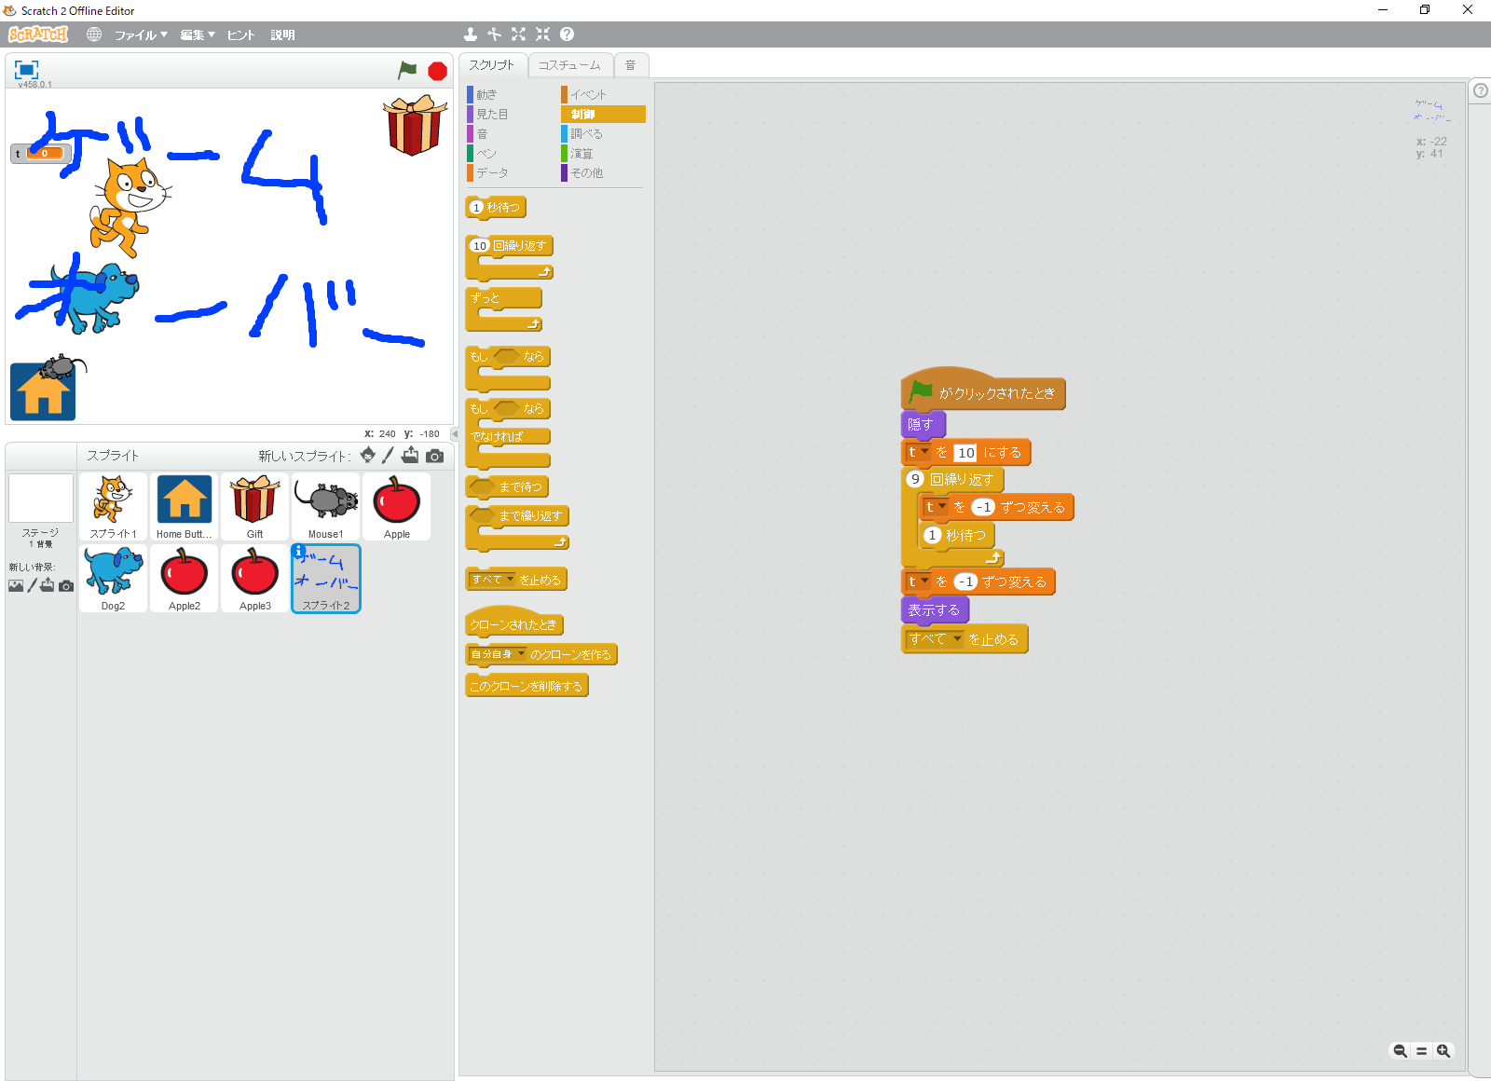

**してみよう**

・をけてみよう

・きをしてみよう

・をいろいろくようにしてみよう

・キャラクターをえてみよう

**いろんなをしてにしよう**